Activity Diagram
Si-Sapi
Per Fitur dan Platform — Tugas Akhir SMK

1. Platform Desktop (C# WPF)
Seluruh activity diagram pada bagian ini menggambarkan fitur yang sudah terimplementasi dan berjalan.

1.1 Login
Alur autentikasi pengguna, termasuk validasi input dan penanganan kredensial gagal.
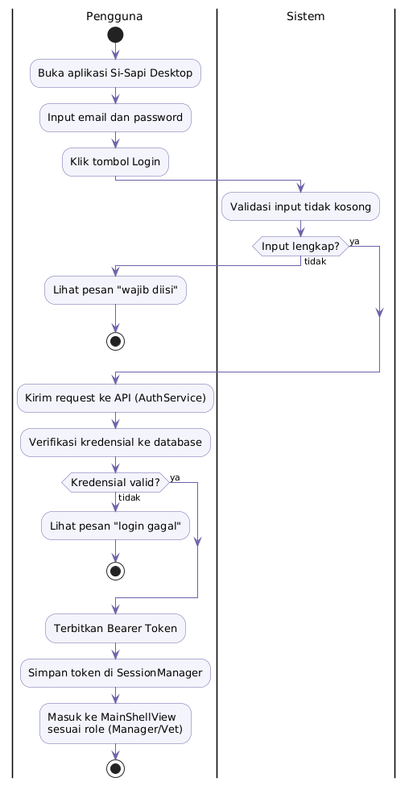

1.2 Kelola Data Kandang
Alur melihat daftar kandang dan menambah kandang baru.
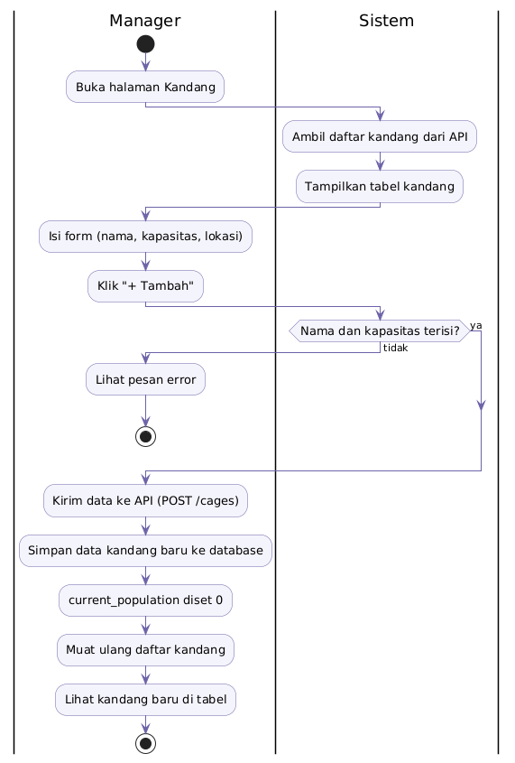

1.3 Kelola Data Sapi
Alur melihat daftar sapi dan menambah sapi baru, termasuk pemilihan kandang dan ras.
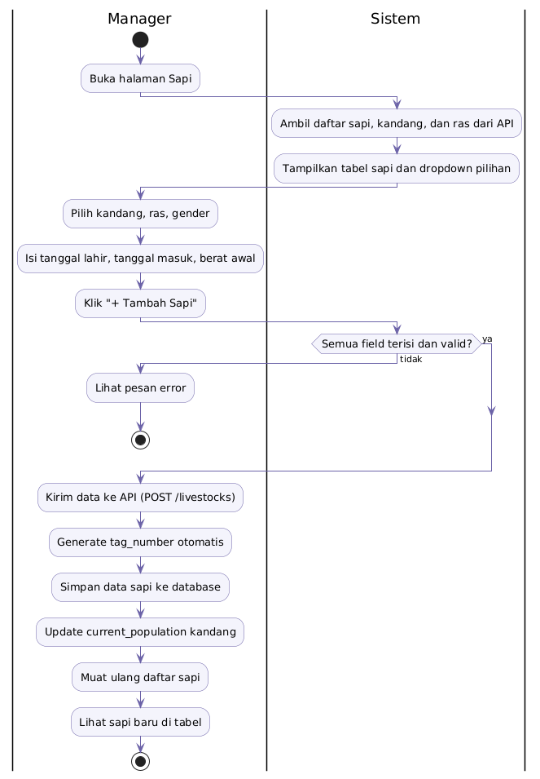

1.4 Kelola Data Pakan & Stok (FIFO)
Alur dengan dua cabang aksi: menambah jenis pakan baru, atau menambah batch stok pakan (basis logika FIFO).
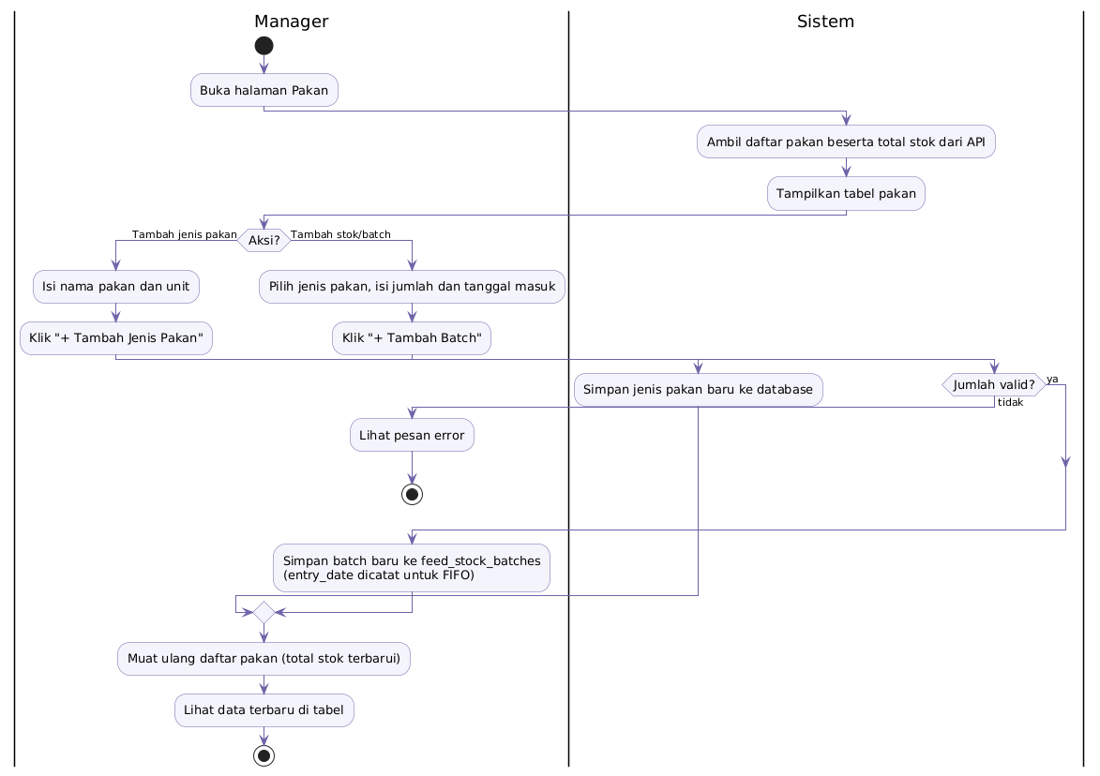

1.5 Cetak QR Code Ear Tag
Alur memilih sapi, generate QR di sisi client, hingga menyimpan label sebagai file gambar.
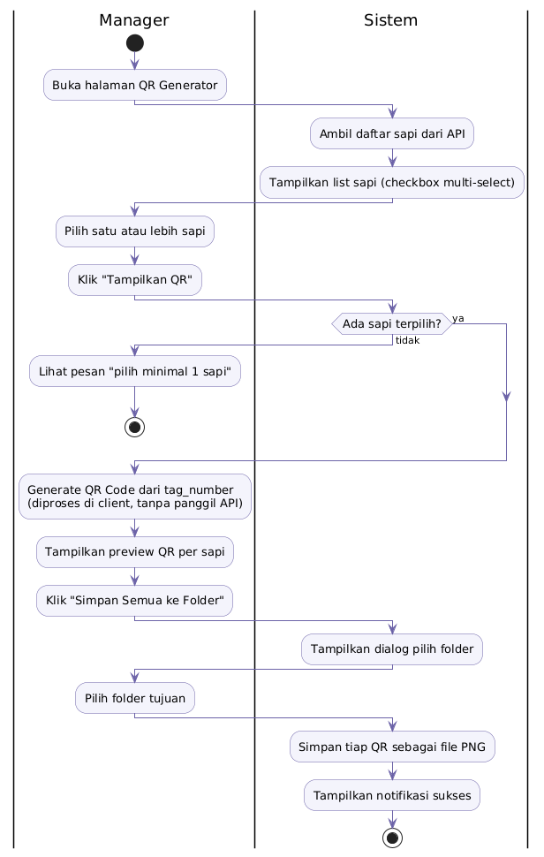

1.6 Kelola Rekam Medis
Alur melihat riwayat medis sapi berdasarkan tag_number, dan menambah rekam medis baru (khusus Vet).
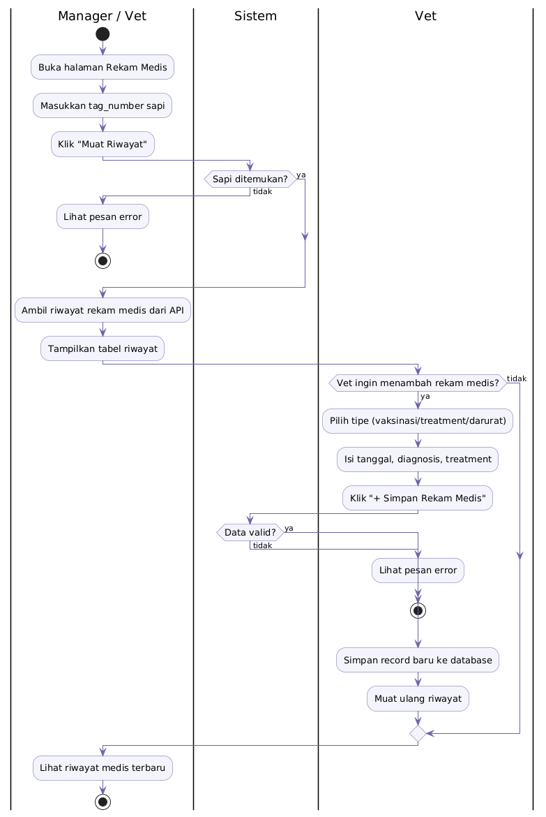

1.7 Lihat Laporan FCR
Alur memilih kandang dan menghitung Feed Conversion Ratio berdasarkan data konsumsi pakan dan kenaikan berat.
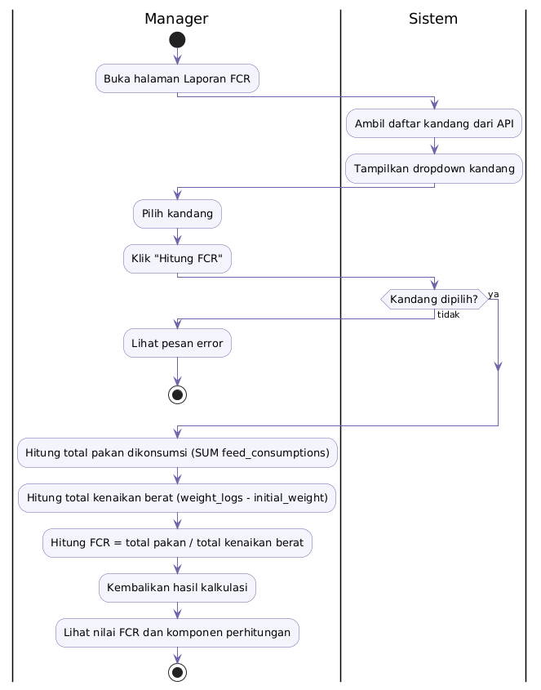

1.8 Lihat Dashboard
Alur menampilkan ringkasan kondisi peternakan beserta reminder vaksinasi jatuh tempo.
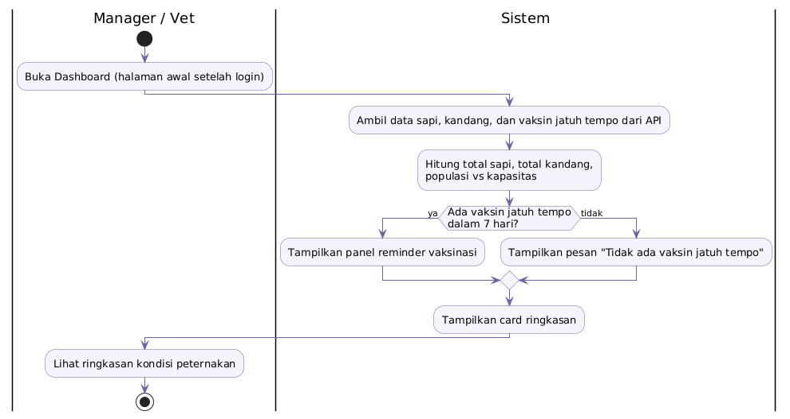

2. Platform Mobile (Kotlin) — Rencana
Seluruh activity diagram pada bagian ini menggambarkan rencana alur untuk fitur yang belum diimplementasikan, dirancang konsisten dengan pola yang telah terbukti berjalan pada aplikasi Desktop.

2.1 Login
Alur autentikasi pengguna di perangkat mobile, pola serupa dengan Desktop.
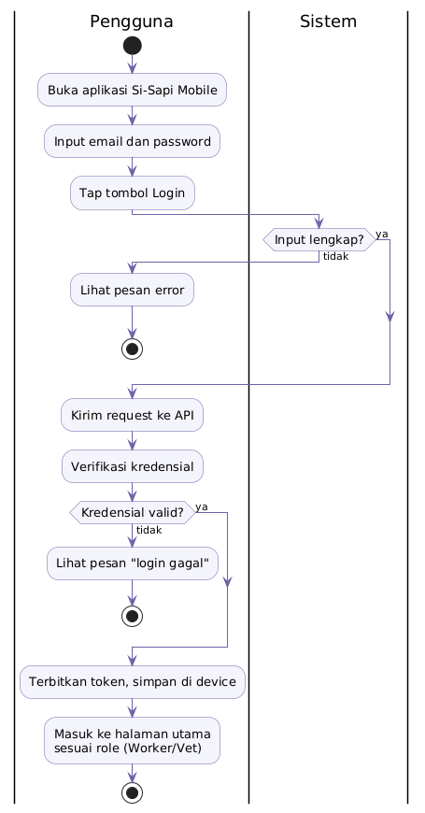

2.2 Scan QR Code & Lihat Profil Sapi
Alur memindai QR Code di Ear Tag hingga menampilkan profil lengkap sapi.
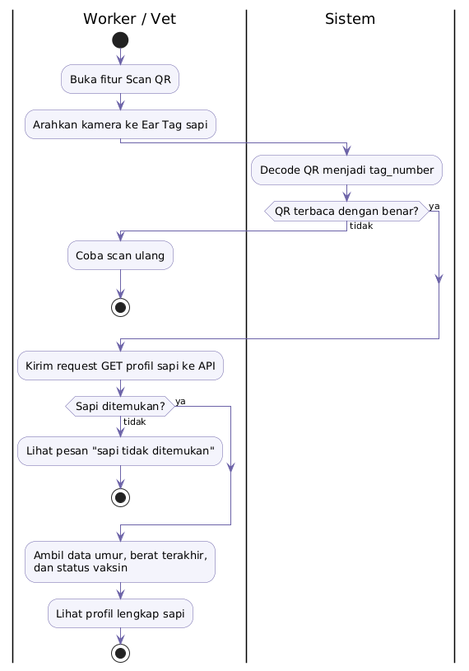

2.3 Input Data Timbangan
Alur mencatat berat badan sapi setelah proses scan QR.
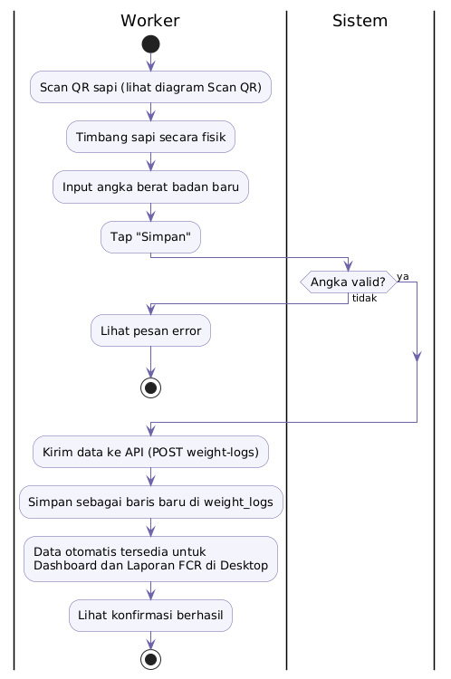

2.4 Catat Konsumsi Pakan
Alur mencatat konsumsi pakan harian, termasuk pengecekan dan pemotongan stok mengikuti logika FIFO.
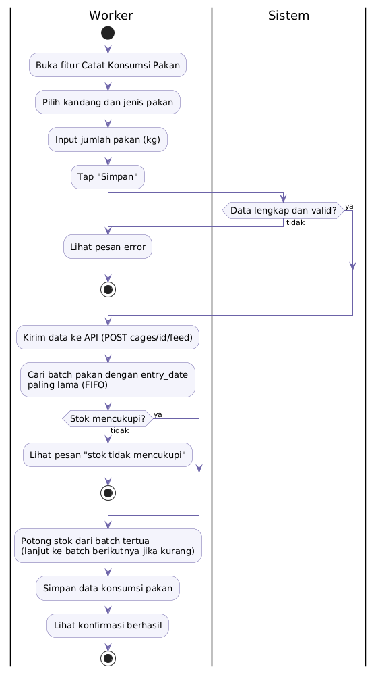

2.5 Lapor Kondisi Darurat Sapi
Alur gabungan Worker (melaporkan kondisi darurat disertai foto) dan Vet (menindaklanjuti dengan diagnosis dan treatment).
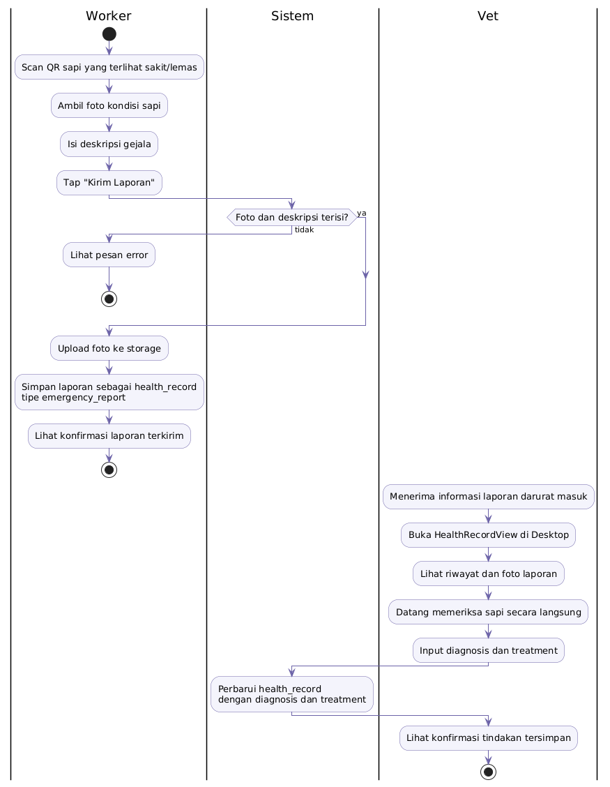

Catatan
• Swimlane "Sistem" pada seluruh diagram merepresentasikan proses yang terjadi di balik layar, mencakup validasi, pemanggilan API, hingga penyimpanan ke database — detail teknisnya dapat dilihat pada dokumen Sequence Diagram.
• Activity diagram pada bagian Mobile akan diverifikasi ulang dan disesuaikan setelah implementasi aplikasi Mobile selesai dikerjakan.

